海巡智检参赛作品大纲
  - 光伏多模态巡检与数据优化智能体

一 作品定位与核心问题
作品名称：海巡智检。所选赛道：赛道四 AI+主办大学自定义。
应用方向：面向新能源与电气工程实践教学、光伏运维场景，提供对话驱动的巡检与训练数据质量优化工作台。
核心问题：光伏巡检中，误报漏报与标注偏差难以及时回流，数据整理和复核操作分散。海巡智检通过对话调度多模态检测与AI核查，将人工确认的标注回流为可追溯的数据版本，为YOLO模型优化提供可靠输入。

二 智能体功能模块
功能模块 | 主要功能
项目与资料 | 查找授权目录中的图片、数据集和权重；检索项目资料并定位原文。
检测与AI核查 | 按置信度运行YOLO；结合真实RGB与红外配图提示误报、漏报疑点。
人工复核与回流 | 双画布编辑（RGB参考、IR副模态或单画布）；确认后回原集生成修订版，已有图替换旧标注、新图新增，原版保留，或另建数据集。
训练与模型管理 | 配置训练参数、查看训练状态与模型对比、发布模型；GPU训练另在服务器验收。
对话与任务执行 | 调用真实业务与文件工具，保存会话与结果；选中记录可附给助手。
知识与资料来源：内置的数据整理、多模态配对、复核回流等任务手册；用户授权上传的PDF、Word项目资料；通过工具实时读取的数据集说明、模型及检测记录。资料按项目授权使用，回答可追溯到原文或业务对象。
实现基础：复用YOLO检测模型与开源Agent执行框架（含OpenCode引擎），围绕光伏场景实现业务工具适配、项目交互与数据追溯；第三方来源与许可声明保留。

三 核心交互流程
对话明确材料与参数 → 检查项目数据与权重 → 批量检测与AI核查
人工双画布复核并确认 → 指定回流去向，生成修订版或新数据集
按需训练与对比 → 由用户指令发布模型
AI负责提示疑点，人工对最终标注负责；其余操作按所选权限模式和明确指令执行，原有手动操作入口继续保留。

四 开发交付与访问入口
入口与账号：WorkBuddy固定入口：https://haixun-inspection.app.workbuddy.host/?sharecode=YHJNHOFRKT；普通账号演示，账号由项目组分配。
运行方式：固定网页入口连接已授权服务器，Agent与YOLO业务在服务器执行；普通账号进入项目即可对话和操作。
开发与交付：WorkBuddy用于场景化开发与网页发布，实际开发和验收记录随源码保留；当前版本 v1.8.0，源码与部署说明见GitHub仓库。
验收边界：检测、AI核查、双画布复核与回流版本生成已在普通账号实测；GPU训练与新模型精度需服务器实机继续验收。

场景化提示词与实测输出
图1为v1.8公网实测；图2–4为v1.7开发验收留存截图，展示本版保留的核心流程。截图只保留原始业务结果，不用于推断模型精度提升。

场景一 项目状态查询与工具调用
提示词：请只读查询当前已发布的模型数量，回复数量和模型名，不要修改任何内容。
对应输出：查询到1个已发布双模态模型，并显示其余4个未发布；本轮工具调用1次，刷新后对话仍保留。
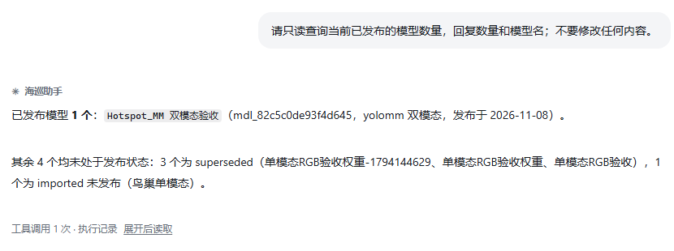
图1 v1.8公网普通账号的只读查询与真实工具调用

场景二 批量检测与AI辅助核查
提示词：巡检这个目录下的光伏图片，用当前已发布模型批量检测并逐条做AI核查，列出需要人工复核的记录。
对应输出：截图显示4条记录，各有独立AI结论：1条疑似误检（55%），其余与检测一致（78%）；人工状态独立（待人工、人工已确认或人工草稿），每条可进入复核。
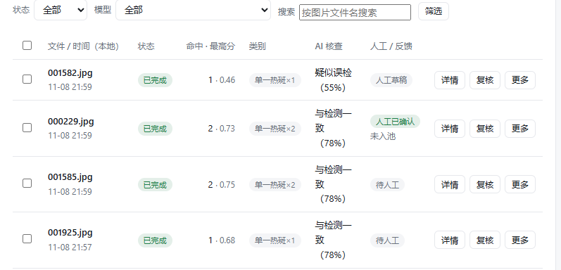
图2 识别记录及逐条AI核查结果（v1.7开发验收留存）

人工复核与数据回流实测

场景三 双画布人工复核与标注修正
提示词：打开这条检测记录的人工复核界面，我对照RGB与红外热成像检查检测框、类别和严重程度；最终标注由我确认提交。
对应输出：同一记录以RGB为参考模态（1280×1024，3个框）、红外为副模态（0框，可继续编辑）双画布打开；支持缩放、画框、改类别、确认无缺陷或提交；人工提交后保存该次复核版本，AI建议与人工结论分开记录。
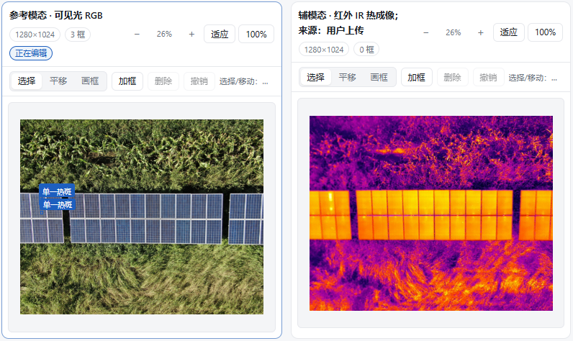
图3 同次双画布复核实测局部（v1.7开发验收留存）

场景四 数据回流与版本生成
提示词：把已确认的复核结果回流：修改过的样本回原数据集生成修订版，新样本另建数据集；原版本保留，暂不训练。
对应输出：数据集页新增“回流新建”的1样本RGB数据集与“回流修订”的5样本版本（原4样本，追加1张），原项目数据集仍在；回流草稿与生成历史3条，标签、清单可追溯，未启动训练。
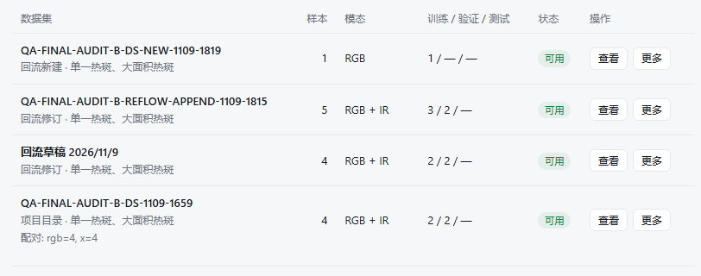
图4 原数据集修订版与独立新数据集的真实生成结果（v1.7开发验收留存）
阶段验证：上述实测覆盖真实工具查询、批量检测与AI核查、双画布人工复核、回流版本生成；GPU训练与新模型精度需在训练服务器实机继续验收，截图不用于推断精度提升。

